Методичний кабінет Южноукраїнської гімназії №1

Дослідження за темою:
«Математика і природа: чи є щось між ними спільне?»
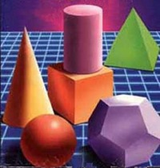

Підготувала
Мануляк
Аліна Валеріївна,
учениця 5(9)-Б класу

Керівник роботи: Єлізарова Вероніка Геннадіївна

Южноукраїнськ – 2015
Зміст
І. Вступ
- Ми повинні думати про навколишнє середовище! 3
- Результати опитування учнів 5-х класів 4-5
- Визначення мети, предмету, методів дослідження 5
ІІ. Геометричні фігури
- Які геометричні фігури ми сьогодні використаємо? 6
ІІІ. Шпаківні
- Для чого потрібні шпаківні? 6-7
- З чого будуватимемо? 7
- Розміри пташиних апартаментів 7
- Шпаківня своїми руками - покрокова споруда 8-13
ІV. Висновки 13-14
V. Список використаних матеріалів 15

І. Вступ
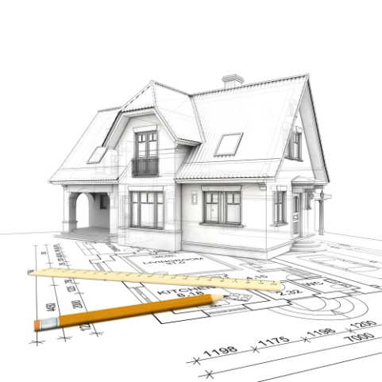
Тема моєї роботи звучить так: "Математика і природа: чи є щось між ними спільне?" На перший погляд, здається,що остаточна відповідь на це питання: ні. Проте, подумавши більш ретельно, ми розуміємо, що скрізь нас оточують певні розрахунки: починаючи з пропорцій під час приготування різних страв та закінчуючи проектуванням будинків.
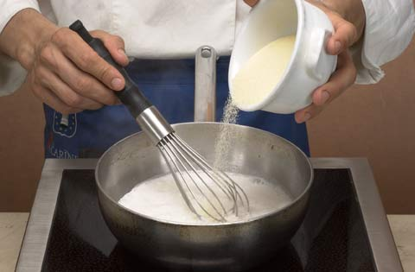

Проте сьогодні я хотіла б детальніше розглянути зв'язок між математикою та природою. Більшість людей практично не замислюються над випробуваннями, які тваринам доводиться долати щодня. Нікого не цікавить, де вони сплять, що їдять, як переживають зиму. Проте знаходяться небайдужі, які усіма силами допомагають природі. Як кажуть, природа виживе без людей, але люди не проживуть і дня без природи.
Я не пропоную зараз бігти у фонди допомоги тваринам та рослинам. Можна допомагати навколишньому середовищу щодня безкоштовно. Необхідно просто бути більш уважним.
Вже середина весни і, можливо, питання, яке ми сьогодні розглянемо не є таким актуальним на даний момент, проте воно завжди хвилюватиме людей.
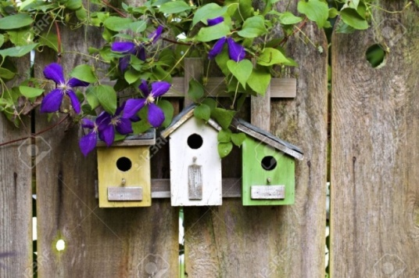
Отже, я хотіла б сьогодні показати, як швидко і просто можна створити шпаківню.

Та перш за все, пропоную вам ознайомитися з результатами опитування, яке я провела серед учнів 5-х класів. Перше питання звичайно стосується ролі геометрії в житті кожного з нас. Отже, воно звучало так:

Більшість учнів, почувши це запитання однозначно відповідали "Рідко", але, подумавши ретельніше, розуміли, що найпростіші математичні операції ми проводимо щодня.
Друге питання більше стосувалося охорони природи.

Як бачимо, наші гімназисти піклуються про природу, але, на жаль, ми не маємо змоги переконатися в правдивості їхніх слів. Тому після цього я пропонувала їм останнє питання, яке звучало так.

Отже, більшість опитаних серйозно зацікавилися даною темою.
Об'єкт дослідження: фігури, лінії, креслення, математичні розрахунки.
Предмет дослідження: шпаківня.
Методи дослідження:
- Математичні та статистичні методи;
- Методи опитування;
- Теоретичний аналіз.
Мета проекту: показати застосування математичних знань у повсякденному житті та прикладний характер геометрії.
Задачі дослідження:
- Показати значення і роль геометрії в побудові креслень.
- Показати застосування геометрії у побуті.
- Побудувати шпаківню.
- Показати роль природи у нашому житті.
- Закликати людей до охорони навколишнього середовища.

ІІ. Геометричні фігури
Отже, ми переходимо до теоретичної частини нашого дослідження. Сьогодні ми застосуємо такі основні геометричні фігури:
- Прямокутник
- Коло
- Циліндр
- Паралелепіпед
Розглянемо плоскі фігури: прямокутник і коло.
- Прямокутник - чотирикутник, усі кути якого прямі.
У нашому випадку прямокутниками є стіни, дно й дах шпаківні.
- Коло - геометрична фігура, яка складається з усіх точок площини, рівновіддалених від даної точки (центр кола).
Колом буде отвір в передній стінці, який слугуватиме ніби дверима для шпаків.
Також сьогодні ми використаємо об'ємні фігури: паралелепіпед та циліндр.
- Паралелепіпед — призма, основою для якої є паралелограм. Всі 6 граней паралелепіпеда є паралелограмами.
Паралелепіпедом буде сама шпаківня.
- Циліндр — геометричне тіло, обмежене замкнутою циліндричною поверхнею і двома паралельними площинами, що перетинають її.
Циліндр буде невеликим додатковим елементом шпаківні - підставкою для шпаків.
ІІІ. Шпаківні
Отже, ми підійшли до практичної частини дослідження - до створення шпаківні. Традиція створювати шпаківні має глибоке коріння. Здавна на уроках праці хлопці вчилися створювати пташині будиночки.
Кожна людина знає, що шпаківні допомагають птахам створити гніздо в умовах міста, особливо це стає актуальним навесні, коли птахи повертаються з вирію. Будівництво шпаківні - благородний вчинок, адже саме через діяльність людини зі звичного ореала проживання витісняються багато видів пернатих. У місті виготовлення та встановлення правильної шпаківні - це суспільно-корисний захід, що сприяє озелененню та підтриманню екологічності району.
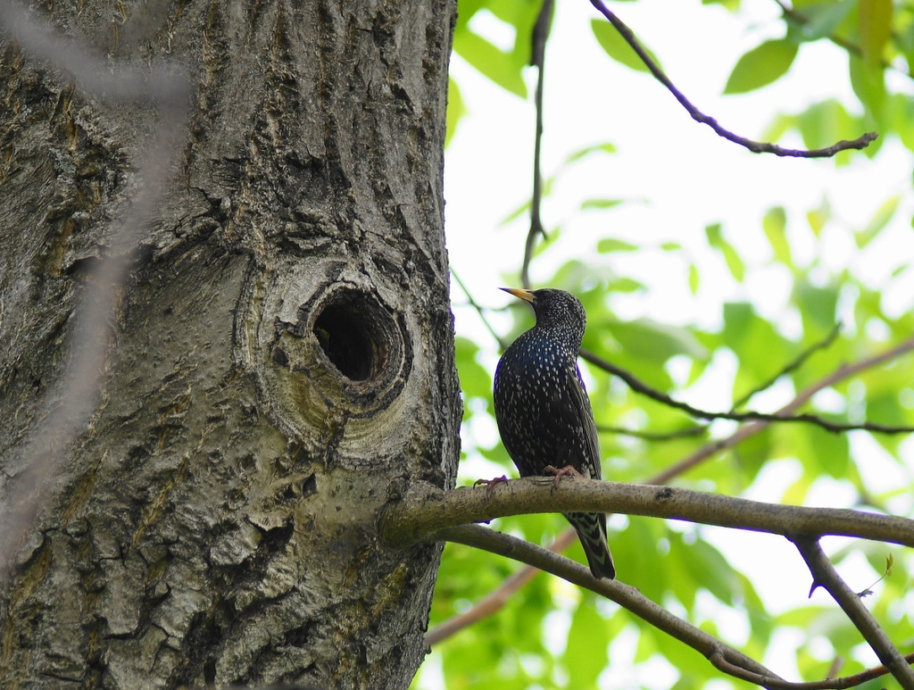
Перш за все, поговоримо про матеріал. Для побудови шпаківні краще всього застосувати дерев’яні дошки листяних порід – вільхи, берези, осики. Хвойні породи для цієї мети не підходять, адже з них може виділятися смола, роблячи внутрішню поверхню будиночка липкою.
Отже, ми розібралися, що оптимальний вибір для шпаківні – дерев’яні дошки. Але якими вони повинні бути? Особливу увагу потрібно звернути на їх внутрішню поверхню – вона повинна бути нерівною. Якщо вам дісталися рівні, обстругані дошки, то необхідно нанести на їхню внутрішню поверхню горизонтальні насічки – вони потрібні для того, щоб пернатим, особливо пташенятам, було легше вибиратися назовні.
Перед тим, як зробити шпаківню, необхідно визначитися з її майбутніми розмірами. Зазвичай в природі птахи селяться в дупла, створені дятлами. А дупла ці зовсім невеликі.
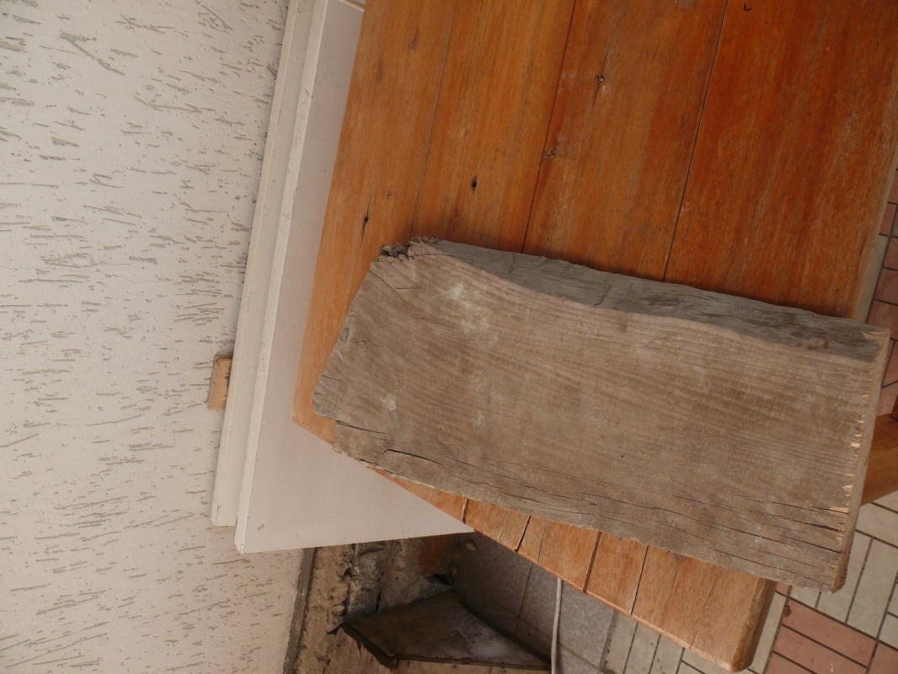
Переходимо безпосередньо до виготовлення шпаківні. Ми відшукали невелику дерев'яну дошку, з якої зробимо дах і дно.

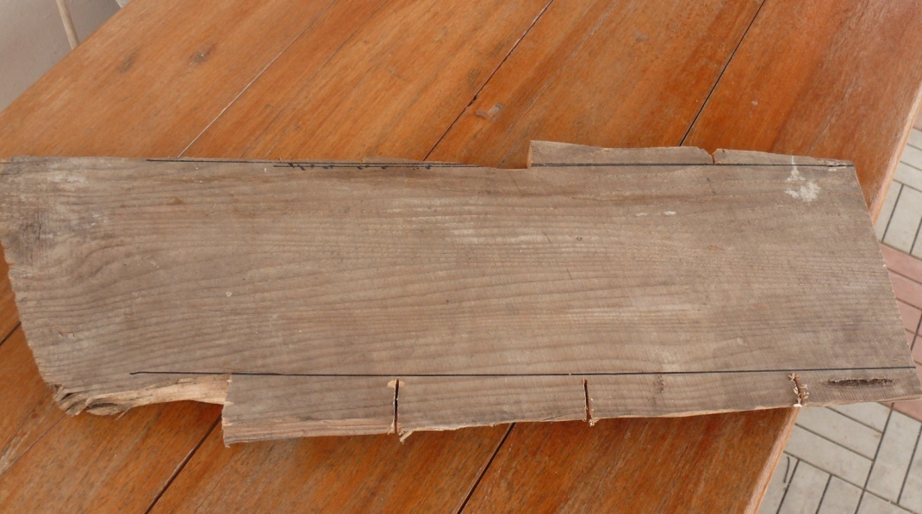
Як бачимо, дошка має неправильну форму, тому ми креслимо 2 паралельні лінії вздовж дошки. Перпендикулярно до цих ліній робимо невеликі запили, щоб легше було відрубати непотрібні частини. Сокирою відколюємо зайві частини.

Вирівнюємо поверхню дошки з усіх боків, використовуючи електрорубанок.
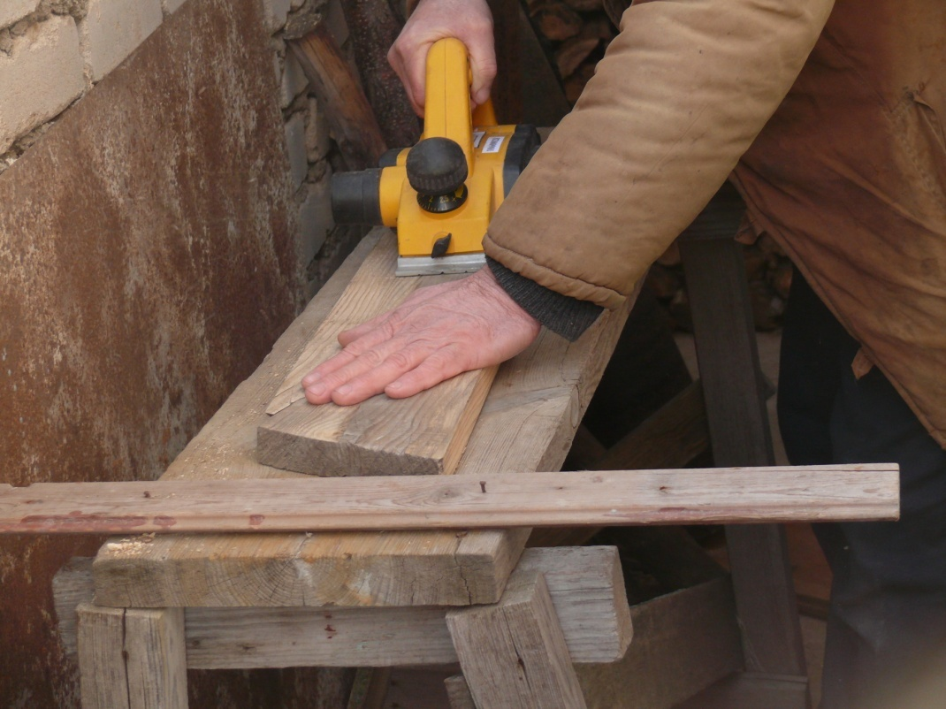

Тепер нам необхідно відпиляти від даної дошки 2 приблизно однакові прямокутники розміром 15х17 см, які й стануть дахом і дном майбутньої шпаківні.
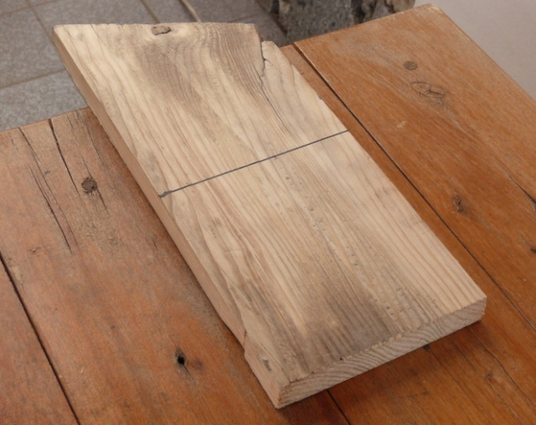

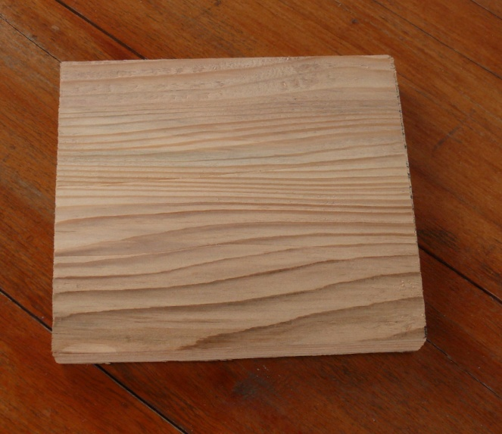

За розмірами дна креслимо на новій дошці стінку висотою 25-30 см.
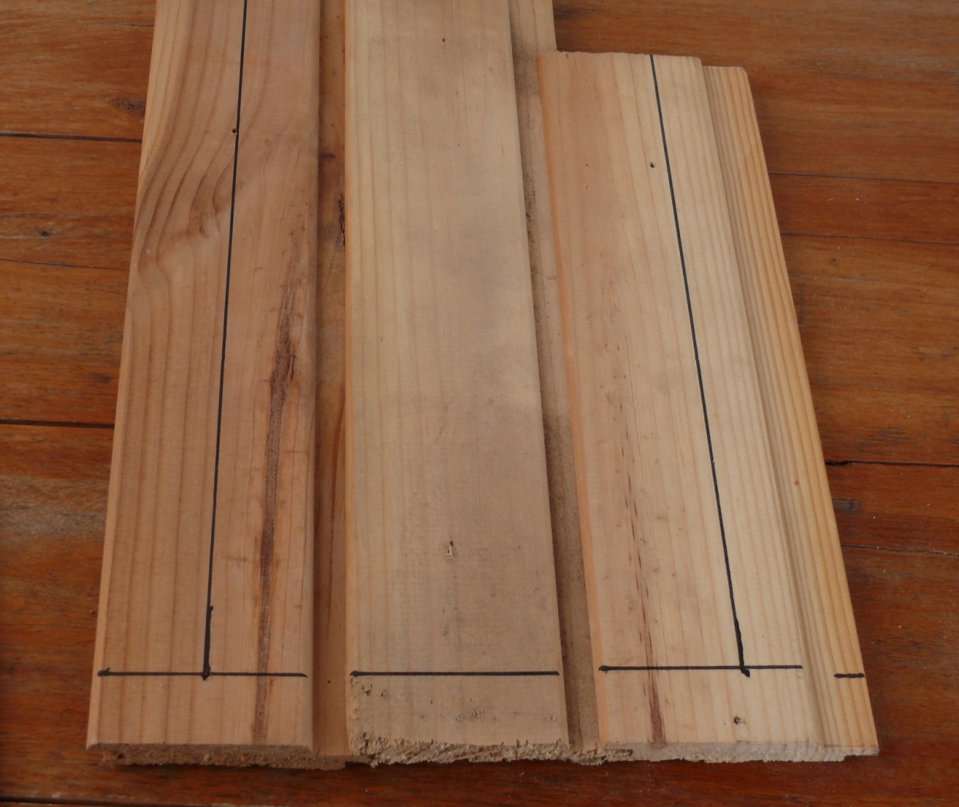
Відпилюємо зайві частини, стругаємо електрорубанком дану дошку. Так само виконуємо 3 інші стінки. Бокові стінки прибиваємо до дна та даху.
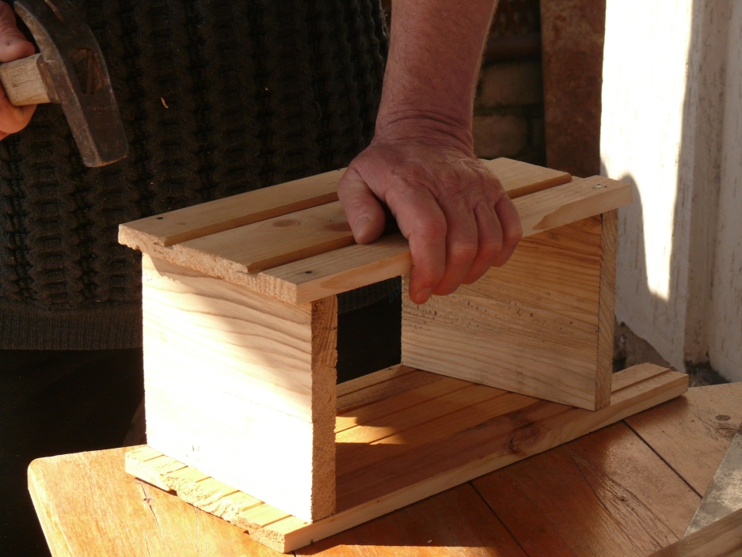

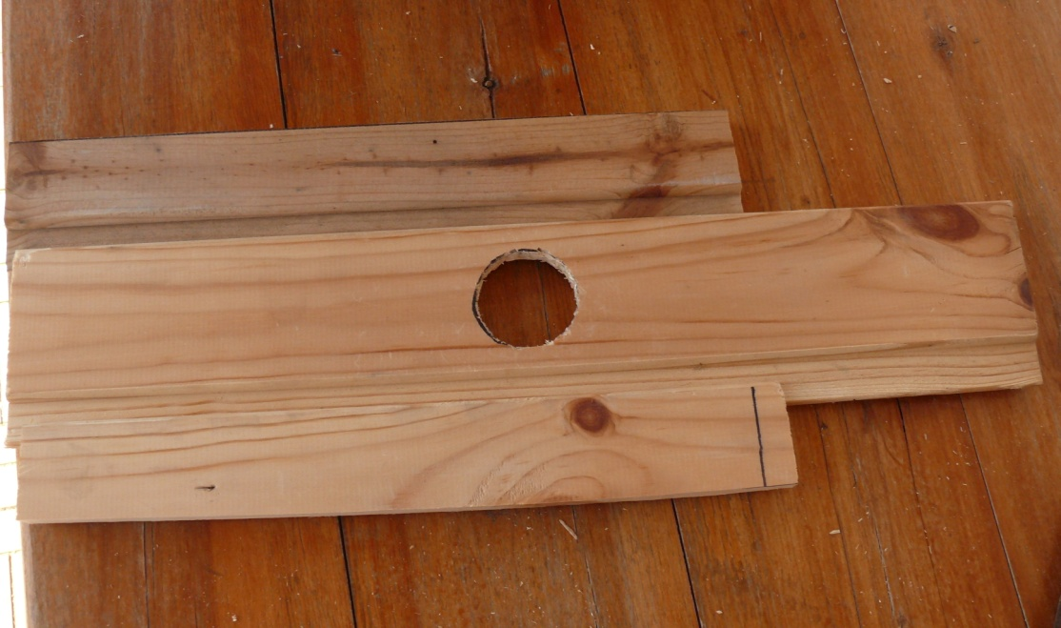
У передній стінці нам також потрібно зробити отвір та підставку. Малюємо коло діаметром 4-5 см. Використовуючи долото, робимо отвір. Обробляємо його наждачним папером.

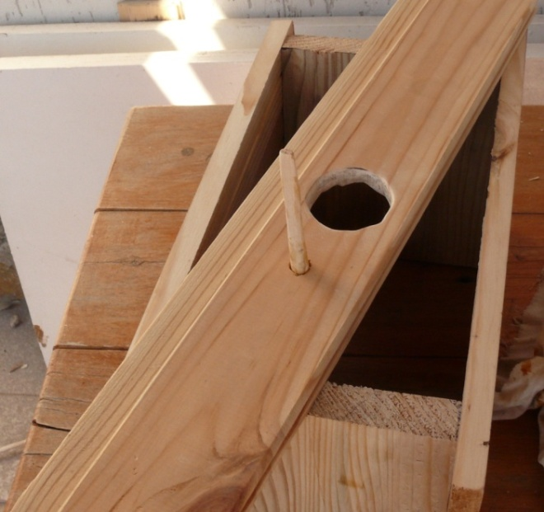
Тепер свердлимо невеликий отвір на 3 см нижче від даного. Знаходимо дерев'яну паличку, стругаємо її до необхідного розміру, приклеюємо.

Тепер видаляємо зайві кінці бокових стінок, прибиваємо передню та задню стінки, обробляємо поверхню наждачним папером.
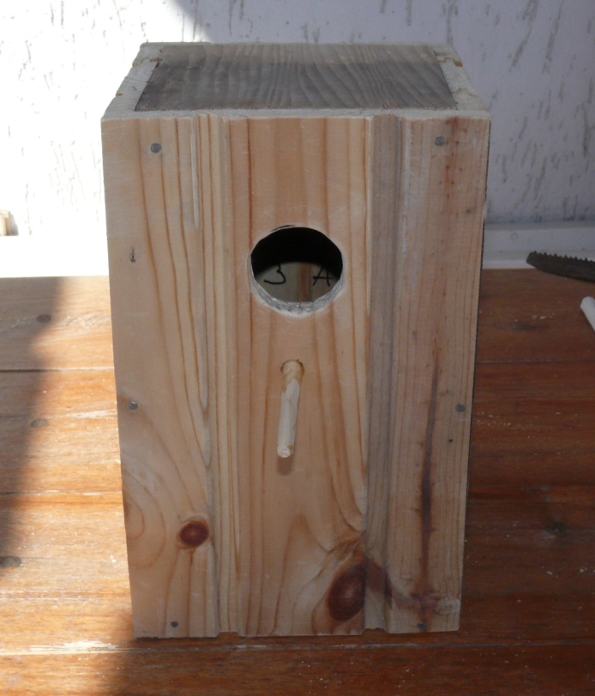

Можемо додати елемент декору - навіс.
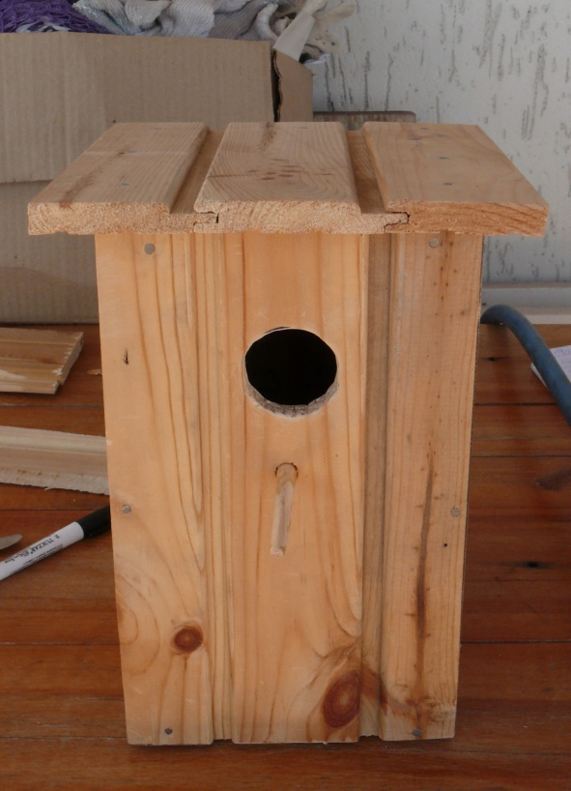

Також до задньої стінки прибиваємо дерев'яну палицю завдовжки 1 м для зручності встановлення.

Останній етап - встановлення шпаківні. Тобто ми прибиваємо наш будиночок до дерева.

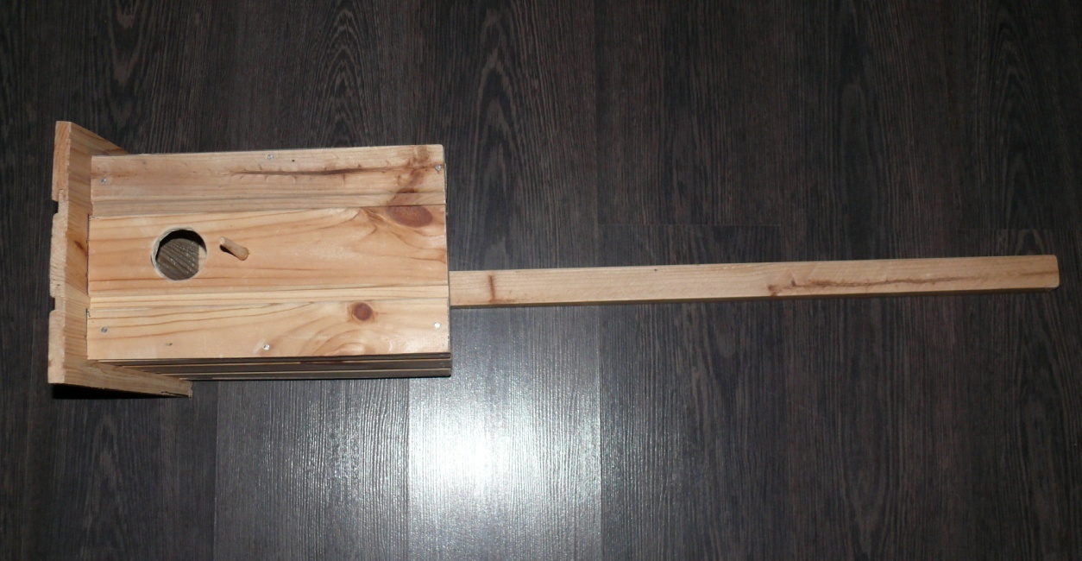
IV. Висновки
Отже, ми створили такий пташиний будиночок менше, ніж за один день. Це була цікава та корисна робота.
Пропоную вам підрахувати кількість шпаків, яких зможе врятувати моя шпаківня від холоду. Приблизний об'єм одного птаха дорівнює 330 см³. Тепер обчислюємо об'єм шпаківні: V=15х17х30=7650 см³. Отже, наша шпаківня зможе дати притулок 23 птахам, проте їм звичайно доведеться трошки потіснитися . Це звичайно жарт, адже в нашій шпаківні оселиться лише одна пташина родина.
Як ви зрозуміли, метою мого проекту було не тільки показати практичне використання геометрії в побуті, а й закликати людей до збереження навколишнього середовища. Природа дає нам життя і нічого не просить натомість. Ніколи не забувайте про це та оберігайте її!

У проекті я використала:
Фігури:
Прямокутник
Коло
Паралелепіпед
Циліндр
Та їх властивості:
Прямокутник (протилежні сторони рівні та паралельні, всі кути прямі)
Коло (радіус, діаметр, побудова кіл)
Джерела інформації:
Інтернет
«Поделки из древесины» Аким Афанасьев

